本科毕业论文

简单消息应答服务器框架设计与开发

何 梓
201030560306

指导教师 吴春胤

学院名称信息学院
专业名称信息管理与信息系统
论文提交日期2014年4月 15 日
论文答辩日期2014年5月10日

摘要

21世纪是信息时代，消息的提供和订阅也非常重要。企业向信息化发展，各种智能处理和应答也逐渐解脱了一部分人力，自动应答服务将变得更加重要。大企业无论在生产上，还是在服务客户上，都有此种需求，如移动的语音客服，微信公众平台的服务号，淘宝的智能小宝等。于是，随着消息处理和应答的应用的普及，探索如何实现更方便简单的服务器，将是一件非常有意义的事情。
随着编程语言的发展，实现消息的处理和应答有很多方式，并且正在使用着消息处理和应答的各大企业也有强大的高性能的实现，但是，摒弃HTTP协议、pct协议，摒弃tomcat等web应用服务器框架或J2ee等传统应用开发的技术架构，就没有单独实现消息的处理和应答的应用框架了。本文探索使用当今最热门的面向对象语言，编写基于socket的消息处理和应答服务器框架，设计并实现基于缓存和文本的数据存储，降低应用的部署环境要求，简化消息的定义和处理。

关键词：消息，处理，响应，Socket，新IO，多线程，高并发

Abstract: The 21st century is the information age , to provide information and subscription is also very important. Enterprises to the development of information technology , smart handling and response gradually freed as part human, automatic answering service will become more important. Large enterprises in terms of production, or in customer service , there is such a demand , such as mobile voice call , micro-channel platform for public service number , such as Taobao Andy Smart . So , with the popularity of message handling and response applications , exploring how to achieve a more convenient and simple server will be a very meaningful thing .
With the development of programming languages, implementing message handling and response there are many ways , and are using the message handling and response to major companies have achieved a strong performance , however , abandon the HTTP protocol , pct protocol , such as abandoned tomcat web technical Architecture framework or J2ee application server and other traditional application development , there is no separate application framework to achieve handling and response messages it. This article explores the use of today's most popular object-oriented language , write a message handling and response framework socket server based , designed and implemented based on the data stored in the cache and text , reduce application deployment environment requirements, simplify the definition and process messages.

Key words: Response,Intellectualize,Socket,NIO,MultiThread,High concurrency
目录
1. 前言 2
1.1. 选题背景 2
1.2. 各种形式的消息处理和应答 3
1.3. 愿景 4
2. 相关技术介绍 4
2.1. Java面向对象编程语言 4
2.2. Socket编程 4
2.3. 基于NIO的TCP编程 5
2.3.1. NIO简介 5
2.3.2. NIO的一些新特性 5
文件锁 5
缓冲区 6
直接缓冲区 6
分散读和聚集写 6
直接通道传输 6
非阻塞套接字 6
多路复用I/O 6
2.3.3. 较Socket编程优势 7
2.3.4. NIO多线程高并发 7
2.4. Java 高级特性 8
2.4.1. 注解 8
使用注解 8
典型注解参数类型 8
开发注解 8
处理注解 9
2.4.2. 反射 9
基本用法 9
处理泛型 9
3. 框架设计与接口 9
3.1. 架构设计 9
3.2. 基于NIO的Socket服务器设计 10
3.3. 消息和消息处理模型设计 11
3.4. 数据访问接口设计 12
3.5. 数据存储方式配置 12
3.6. 异常处理 13
4. 实现细节 13
4.1. 多线程架构基于NIO的具体实现 13
4.1.1. init()的实现 14
4.1.2. listen()的实现 14
4.1.3. 事件分发和处理 14
4.2. 消息处理和响应设计 15
4.3. 数据持久化设计 16
4.3.1. 关于接口 17
4.3.2. 用户配置和范型获取 17
4.3.3. 适配 17
4.3.4. 数据CRUD实现 18
4.4. 配置 20
4.4.1. 按照配置信息切换数据存储方式 20
5. 接口说明 20
6. 测试案例：基于“交互式Web应用服务器开发框架”开发的表白程序 20
7. 结论和讨论 20

前言

选题背景
随着企业信息化步伐的加快，企业内部各种形式的消息处理与应答应用也越来越多，对企业运作和对外提供服务也发挥着越来越重要的作用。如腾讯的微信，韩国NHN 株式会社的Line,淘宝的智能机器人等等，用到消息处理和应答的企业当然已经有各种形式的强大的高性能的实现，但是摒弃了http协议、tcp协议，摒弃了tomcat等web应用服务器框架后，没有更便捷的方式的实现，也没有单单抽象出该一功能的完整应用框架。
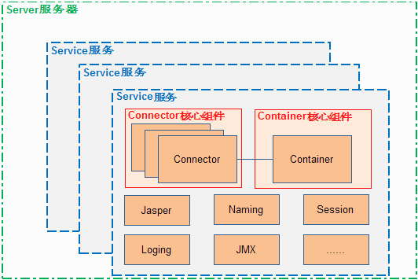
Apache的tomcat是一个http服务器，更细致一点是一个Servlet容器，按照Sun Microsystems提供的技术规范，实现了对Servlet和JavaServer Page（JSP）的支持，并提供了作为Web服务器的一些特有功能，如Tomcat管理和控制平台、安全域管理和Tomcat阀等。也由于支持整套http协议和各种规范，使得在不需要这么多功能支持的应用中稍显服务器复杂而繁重。

http协议是万维网协会（World Wide Web Consortium）和Internet工作小组IETF（Internet Engineering Task Force）共同制定的从WWW服务器传输超文本到本地浏览器的传送协议。协议里，http请求建立连接需要三次握手，建立连接后才开始传输TCP数据包，断开连接需要四次握手。如果应用一次连接只要传输一次数据，遵循http协议的数据传输就显得效率太低了，而根据应用需求，自定义协议就显得更有意义了。
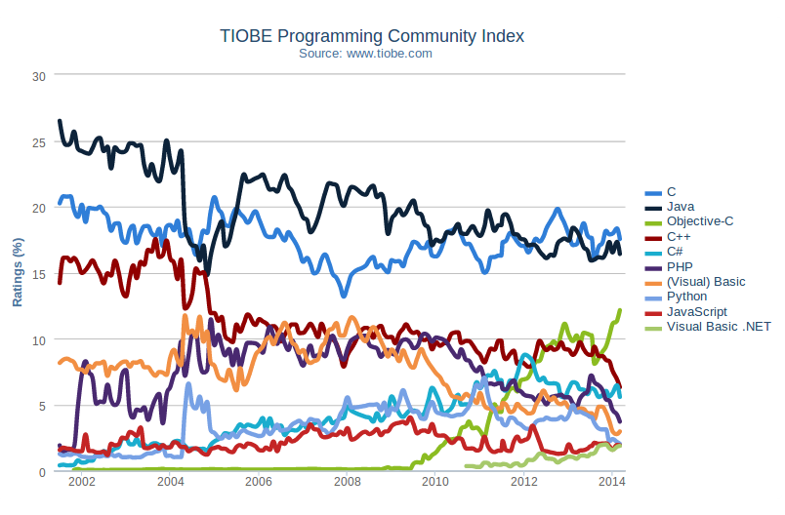
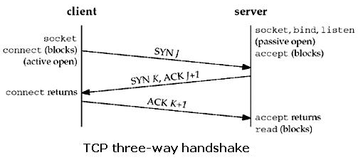
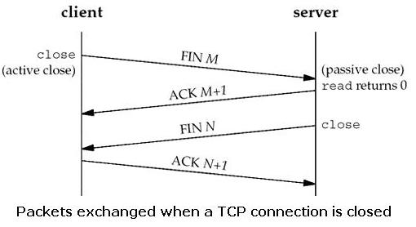
Socket是支持TCP/IP协议的网络通信的基本操作单元，任何一种支持网络编程的语言都支持该协议，而开发者可以在socket数据包上再封装传输协议，避免。编程语言编程语言社区排行榜TIOBE［1］最新数据显示，Java依然是世界第二大编程语言。所以，借助当前全球最热门的面向对象编程语言，做消息的处理和应答服务的探索，形成简单便捷、功能专一和完善的消息处理和应答框架是具有深刻意义的。

各种形式的消息处理和应答
在移动端应用领域，最具代表性的是腾讯的微信和韩国的Line。据微信官方统计，2013年10月24日，微信的用户数量已经超过了6亿，每日活跃用户1亿。在2013年11月25日，Line官方也宣布全球使用人数突破三亿。这两款软件都是提供即时通讯服务的应用软件，除了社交功能外，还有消息的订阅，输入“命令”，就会得到开发者设定的结果。
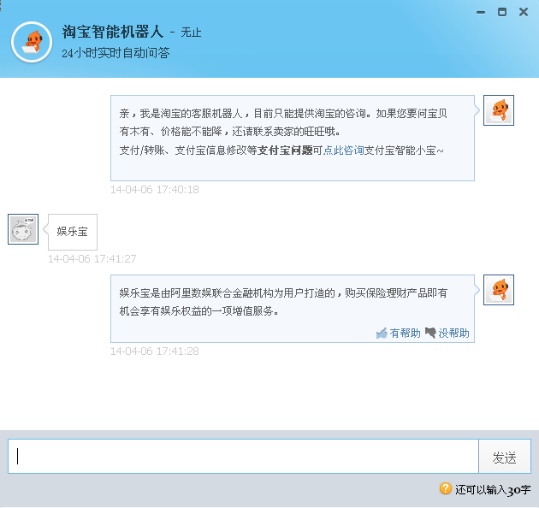
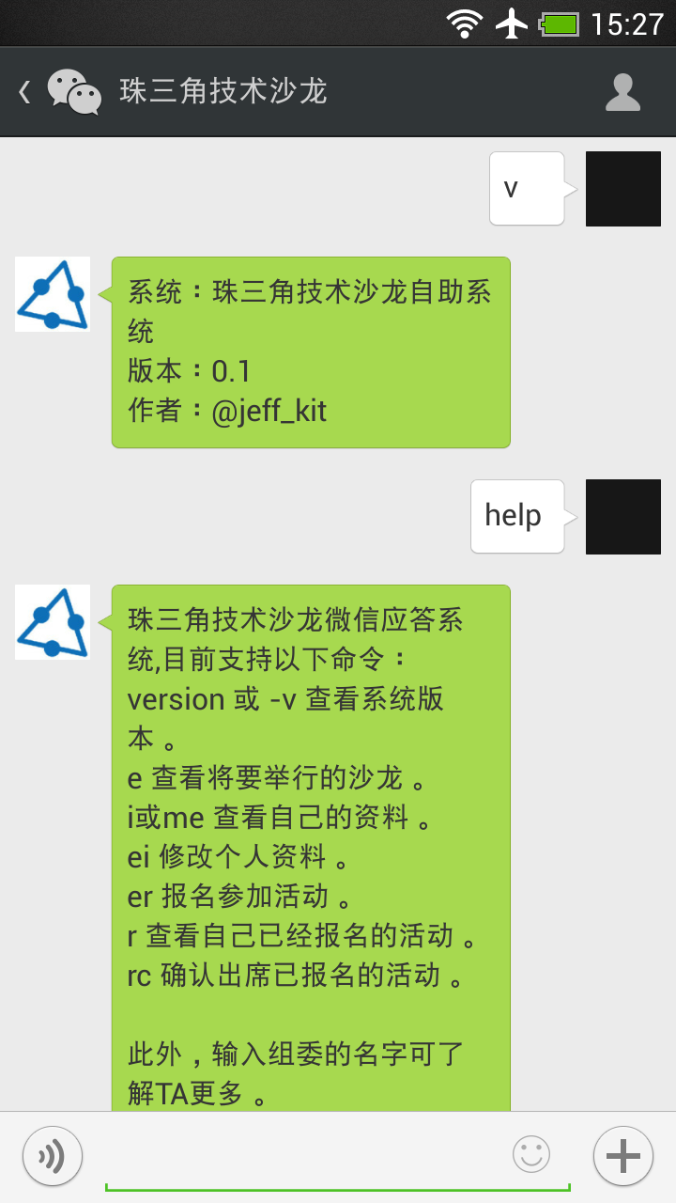

在桌面应用领域，淘宝的智能机器人可以分析输入的“问句”或关键词，分析处理并返回“答案”，在天猫的“双十一”发挥着巨大的作用。来自阿里巴巴社区的分享信息，在2013年的双11这一天，马克华菲在招募了40个临时客服之后，还启用了一个智能机器人，最终订单数和成交额翻番，让人兴奋的是智能机器人在全自动模式下竟然接了200多单。而在2012年的双11，马克华菲紧急招募了80个临时客服，还是前前后后忙翻了天。相比普通客服，尤其在双11大促的时候，机器人响应速度更快，接待能力更强，回复采用的是店铺统一的客服话术，在客户体验上也会更好。
一个Linux程序员在2014年3月25号发布了他的“仿shell”婚礼网站，为自己的4月7日的婚礼提供了接受邀请、查看婚礼信息、查询婚礼当天现场路线等功能，使用者输入命令，就和在Linux的Shell输入命令一样得到处理结果。
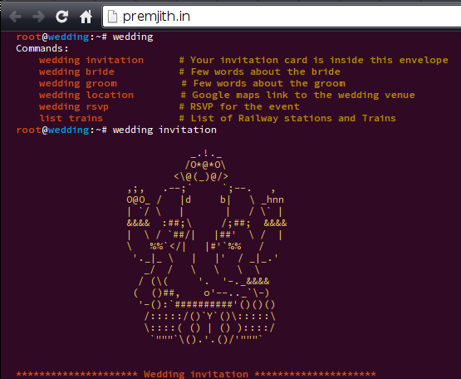
不管消息的应答在客户端以什么形式呈现给用户，用户看到的都是消息在服务器处理后的响应，而网络通信的底层就是socket，即应用程序与TCP/IP协议交互的套接字(Socket)的接口。基于Socket编写的消息处理和应答框架避开了Http或TCP协议的各种约束，以更高效的连接和数据传输实现消息的处理和应答。

愿景
实现消息处理和应答框架，开发者自定义消息处理。在消息模型上，增加消息序列功能，以便消息处理顺序的自动化。在数据存储上，增加数据存储方式的配置，提供数据库mysql、内存、log和本地文本文件存储方式的选择，降低应用部署环境的要求。

相关技术介绍

Java面向对象编程语言
Java是一种可以撰写跨平台应用软件的面向对象的程序设计语言，是由Sun Microsystems公司于1995年5月推出的Java程序设计语言和Java平台（即JavaSE, JavaEE, JavaME）的总称。Java 技术具有卓越的通用性、高效性、平台移植性和安全性，广泛应用于个人PC、数据中心、游戏控制台、科学超级计算机、移动电话和互联网，同时拥有全球最大的开发者专业社群。在全球云计算和移动互联网的产业环境下，Java更具备了显著优势和广阔前景。
Java编程语言的风格十分接近C++语言。继承了C++语言面向对象技术的核心，Java舍弃了C++语言中容易引起错误的指針，改以引用取代，同時移除原C++與原來运算符重载，也移除多重继承特性，改用接口取代，增加垃圾回收器功能。在Java SE 1.5版本中引入了泛型编程、类型安全的枚举、不定长参数和自动装/拆箱特性。所以，Java编程语言是个简单、面向对象、分布式、解释性、健壮、安全与系统无关、可移植、高性能、多线程和动态的语言。
Java不同於一般的编译語言和直譯語言。它首先将源代码编译成字节码，然后依赖各种不同平台上的虚拟机来解释执行字节码，从而实现了“一次编写，到处运行”的跨平台特性。

Socket编程
多个TCP连接或多个应用程序进程可能需要通过同一个 TCP协议端口传输数据。为了区别不同的应用程序进程和连接，许多计算机操作系统为应用程序与TCP/IP协 议交互提供了称为套接字(Socket)的接口。套接字是支持TCP/IP的网络通信的基本操作单元，可以看做是不同主机之间的进程进行双向通信的端点，简单的说就是通信的两方的一种约定，用套接字中的相关函数来完成通信过程。
JDK1.4 提供了无阻塞 I/O（NIO），在此之前，Java网络编程中TCP和UDP编程都由原生Socket实现，服务器端先初始化Socket，然后与端口绑定(bind)，对端口进行监听(listen)，调用accept阻塞，等待客户端连接。在这时如果有个客户端初始化一个Socket，然后连接服务器(connect)，如果连接成功，这时客户端与服务器端的连接就建立了。客户端发送数据请求，服务器端接收请求并处理请求，然后把回应数据发送给客户端，客户端读取数据，最后关闭连接，完成一次交互。
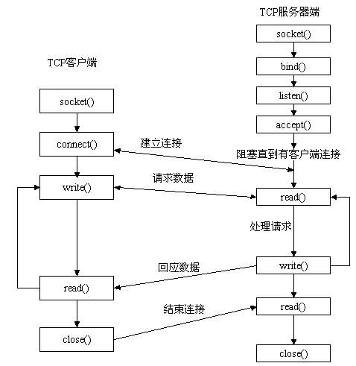

基于NIO的TCP编程

NIO简介
Java NIO通信机制的构建采用了基于Buffers（缓冲区）、 Channel（通道）、 Selectors（选择器）的新模式。
Buffers（缓冲区）：Buffer是抽象类，它及其拍生出的“子类”，用以处理各种类型数> 据的读写以及相关的运算。每一缓冲器内部包含一个字节数组作为数据村粗，实现数据的管理和运算并控制操作系统的读写过程。
Channels（通道）：Channel是一个接口，功能类似于传统I/O的Stream，但通道具有双 向性，既可以读入，也可以写出。Selectors（选择器）：各类Buffer是数据的容器对象。各类Channel实现在各类Buffer与各类I/O服务间传输数据。而Selector负责监视已注册的Socket通道，提供各类Chann el的状态信息，并序列化服务器需要应答的请求，控制这各类Channel有效地工作。 Buffers、Channels和Selectors是组成NIO的三个重要部分，是三类新的抽象模型。
非阻塞I/O作为REACTOR模式的实现，实际上提供了一种事件发生、自我激活、主动通知机制。 NIO 的选择器采用了多路复（Multiplexing）技术，可在一个选择器上处理多个套接字， 通过获取读写通道来进行 IO 操作。NIO 有一个主要的类Selector，这个类似一个观察者，只要我们把需要探知的socketchannel告诉Selector，我们接着做别的事情，当有事件发生时，他会通知我们，传回一组SelectionKey，我们读取这些Key，就会获得我们刚刚注册过的socketchannel,然后，我们从这个Channel中读取数据，放心，包准能够读到，接着我们可以处理这些数据。Selector内部原理实际是在做一个对所注册的channel的轮询访问，不断的轮询(目前就这一个算法)，一旦轮询到一个channel有所注册的事情发生，比如数据来了，他就会站起来报告，交出一把钥匙，让我们通过这把钥匙来读取这个channel的内容。

NIO的一些新特性

文件锁
NIO出现以前，如果要在Java应用中设置或检查文件锁除了调用本地函数（native method）别无它法。文件锁因与操作系统（甚至是文件系统）绑定而臭名昭著，任何相关代码的移植都充斥着危险。NIO文件锁基于FileChannel类构建。现在，只要在操作系统层支持文件锁任何平台都可以很轻易地创建、测试和管理文件锁。通过NIO，新编写的Java读取软件（reader application）能够采用相同的锁定规范与先前存在的非Java软件无缝集成。
文件锁通常在文件和进程级别操作，不适合用作JVM内线程之间的协调。操作系统一般不会区分同一个进程中不同线程的持锁权。这意味着同一个JVM中所有线程拥有同样的锁。文件锁主要是用来集成非Java应用或者不同的JVM。

缓冲区
NIO引入了缓冲区，它们是一组封装了固定大小原生类型数组及其相应状态信息的简单对象。缓冲区主要用来作为从通道发送或者接收数据的容器。通道是低级I/O服务的管道，面向字节，所以他们只能操作ByteBuffer对象。

直接缓冲区
封装在缓冲区中数据元素可以采用下列存储方式的一种：通过分配创建一个缓冲区对象的私有数组，或者包装你提供的数组，或者以直接缓冲区的方式存储在JVM内存堆以外的本地内存空间中。当你调用ByteBuffer.allocateDirect()创建一个直接缓冲区时，会分配本地系统内存并且用一个缓冲区对象来包装它。直接缓冲区的主要用途是用做通道（channel）I/O。通道实现能够用直接缓冲区的本地内存空间来设置系统级I/O操作。这是一个强大的新功能，也是NIO效率的关键。虽然这些I/O函数是底层操作不能直接使用，但是你可以利用通道的直接缓冲区功能提升效率。

分散读和聚集写
NIO出现之前，我们是这样从文件读数据的。
byte [] byteArray = new byte [100];
int bytesRead = fileInputStream.read (byteArray);
这个操作从流向一个字节数组读入数据。然后下面是采用ByteBuffer和FileChannel的等价读操作。
ByteBuffer byteBuffer = ByteBuffer.allocate (100);
...
int bytesRead = fileChannel.read (byteBuffer);
分散读模式：
ByteBuffer header = ByteBuffer.allocate (32);
ByteBuffer colorMap = ByteBuffer (256 * 3)
ByteBuffer imageBody = ByteBuffer (640 * 480);

fileChannel.read (header);
fileChannel.read (colorMap);
fileChannel.read (imageBody);
NIO通道支持分散/聚集，即向量I/O。分散读上面的缓冲区可以这样做：
ByteBuffer [] scatterBuffers = { header, colorMap, imageBody };
fileChannel.read (scatterBuffers);
即用缓冲区数组来代替传递单个缓冲区对象。通道按顺序填充每个缓冲区直到所有缓冲区满或者没有数据可读为止。聚集写也是以类似的方式完成，数据从列表中的每个缓冲区中顺序取出来发送到通道就好像顺序写入一样。

直接通道传输
通道传输让你连接两个通道，数据可以直接从一个传到另一个通道。因为transferTo()和transferFrom()方法属于FileChannel类，FileChannel对象必须是一个通道传输的源或者目的（例如，你不能从一个socket传到另一个socket）。但是传输的另一端必须是合适的ReadableByteChannel或者WritableByteChannel。

非阻塞套接字
从SelectableChannel继承的Channel类可以用configureBlocking替换成为非阻塞模式。在J2SE1.4中只有套接字通道（SocketChannel， ServerSocketChannel和DatagramChannel）可以换为非阻塞模式，而FileChannel不能设为非阻塞模式。当通道设置为非阻塞时，read()或者write()调用不管有没有传输数据总是立即返回。这样线程总是可以无停滞地检查数据是否已经准备好。

多路复用I/O
NIO用轮询来确定在非阻塞通道上输入已经就绪，如果在处理循环主要是做别的事情并周期性的检查输入时，轮询是一个适合的选择，但如果应用程序（如web服务器）的主要目的是响应许多不同连接上的输入，轮询就不合适了。在响应式的应用中，需要快速的轮转，然而快速轮询只会毫无意义地消耗大量的CPU指令周期并产生大量无效的I/O请求。I/O请求会差生系统调用，系统调用造成上下文切换，而上下文切换是相当费时的操作。所以，NIO使用单线程来管理多个I/O通道时，就是所谓的多路复用I/O，只需要一个线程就能够简单的监控大量的套接字。当任何流上有数据时（读的部分）线程也能够选择阻塞唤醒的方式（我们又回到了阻塞），并且精确的接收就绪流上来的信息（选择部分）。
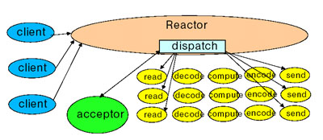

较Socket编程优势
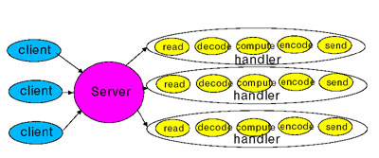
传统网络服务器的设计如下图，每个连接耗用一个线程处理数据的到达，即使用了线程池可多个连接共享空闲线程，但是每个连接堵塞在I/O操作上，直到读写完成把该线程返回给线程池。

而NIO非堵塞应用适用用在I/O读写等方面，系统运行的性能瓶颈通常在I/O读写，包括对端口和文件的操作上，过去，在打开一个I /O通道后，read()将一直 等待在端口一边读取字节内容，假如没有内容进来，read()傻傻的等，影响了我们程序继续做其他事情，那么改进做法就是开设线程，让线程去等待，但是这样做也是相当耗费资源的。NIO实现了流畅的I/O读写，不堵塞了。它出现不只是一个技术性能的提高，它具有里程碑意义，从JDK1.4开始，Java开 始提高性能相关的功能，从而使得Java在底层或者并行分布式计算等操作上已经可以和C或Perl等语言并驾齐驱。

NIO多线程高并发
NIO 的选择器采用了多路复用（Multiplexing）技术，但由于网络带宽等原因，在通道的读、写操作中是容易出现等待的， 所以在IO操作中引入多线程来提高与客户端的数据交换能力，对性能提高明显，而且可以提高客户端的感知服务质量。
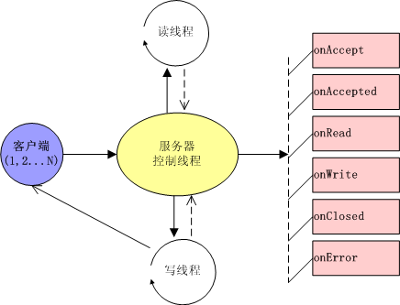

Java 高级特性

注解
JDK 5中引入了源代码中的注解（annotation）这一机制，注解使得Java源代码中不但可以包含功能性的实现代码，还可以添加元数据。注解的功能类似于代码中的注释，所不同的是注解不是提供代码功能的说明，而是实现程序功能的重要组成部分。Java注解已经在很多框架中得到了广泛的使用，用来简化程序中的配置。Java Ee中典型的S(pring)S(truts)H(ibernate)架构来说，Spring、Struts和Hibernate这三个框架都有自己的XML格式的配置文件。这些配置文件需要与Java源代码保存同步，否则的话就可能出现错误。而且这些错误有可能到了运行时刻才被发现。把同一份信息保存在两个地方，总是个坏的主意。理想的情况是在一个地方维护这些信息就好了。其它部分所需的信息则通过自动的方式来生成。

使用注解
在一般的Java开发中，最常接触到的是@Override和@SupressWarnings这两个注解了。使用@Override的时候只需要一个简单的声明即可。这种称为标记注解（marker annotation ），它的出现就代表了某种配置语义。而其它的注解是可以有自己的配置参数的。配置参数以名值对的方式出现。使用 @SupressWarnings的时候需要类似@SupressWarnings({"uncheck", "unused"})这样的语法。在括号里面的是该注解可供配置的值。由于这个注解只有一个配置参数，该参数的名称默认为value，并且可以省略。而花括号则表示是数组类型。在JPA中的@Table注解使用类似@Table(name = "Customer", schema = "APP")这样的语法。从这里可以看到名值对的用法。在使用注解时候的配置参数的值必须是编译时刻的常量。
从某种角度来说，可以把注解看成是一个XML元素，该元素可以有不同的预定义的属性。而属性的值是可以在声明该元素的时候自行指定的。在代码中使用注解，就相当于把一部分元数据从XML文件移到了代码本身之中，在一个地方管理和维护。

典型注解参数类型
Target
指示注释类型所适用的程序元素的种类。如果注释类型声明中不存在 Target 元注释，则声明的类型可以用在任一程序元素上。如果存在这样的元注释，则编译器强制实施指定的使用限制。 例如，此元注释指示该声明类型是其自身，即元注释类型。它只能用在注释类型声明上
Retention
指示注释类型的注释要保留多久。如果注释类型声明中不存在 Retention 注释，则保留策略默认为 RetentionPolicy.CLASS。 只有元注释类型直接用于注释时，Target 元注释才有效。如果元注释类型用作另一种注释类型的成员，则无效。 RetentionPolicy枚举：
CLASS ：编译器将把注释记录在类文件中，但在运行时 VM 不需要保留src/interactivity/mvc/BaseHandler.java注释。
RUNTIME：编译器将把注释记录在类文件中，在运行时 VM 将保留注释，因此可以反射性地读取。
SOURCE：编译器要丢弃的注释。

开发注解
在一般的开发中，只需要通过阅读相关的API文档来了解每个注解的配置参数的含义，并在代码中正确使用即可。在有些情况下，可能会需要开发自己的注解。这在库的开发中比较常见。注解的定义有点类似接口。
代码示例：
@Target(ElementType.TYPE)
@Retention(RetentionPolicy.RUNTIME)
public @interface Table {
public String name();
}
@interface用来声明一个注解，其中的每一个方法实际上是声明了一个配置参数。方法的名称就是参数的名称，返回值类型就是参数的类型。可以通过default来声明参数的默认值。在这里可以看到@Target @Retention和@Documented这样的元注解，用来声明注解本身的行为。@Retention用来声明注解的保留策略，有CLASS、RUNTIME和SOURCE这三种，分别表示注解保存在类文件、JVM运行时刻和源代码中。只有当声明为RUNTIME的时候，才能够在运行时刻通过反射API来获取到注解的信息。@Target用来声明注解可以被添加在哪些类型的元素上，如类型、方法和域等。

处理注解
在程序中添加的注解，可以在编译时刻或是运行时刻来进行处理。在编译时刻处理的时候，是分成多趟来进行的。如果在某趟处理中产生了新的Java源文件，那么就需要另外一趟处理来处理新生成的源文件。如此往复，直到没有新文件被生成为止。在完成处理之后，再对Java代码进行编译。JDK 5中提供了apt工具用来对注解进行处理。apt是一个命令行工具，与之配套的还有一套用来描述程序语义结构的Mirror API。Mirror API（com.sun.mirror.*）描述的是程序在编译时刻的静态结构。通过Mirror API可以获取到被注解的Java类型元素的信息，从而提供相应的处理逻辑。具体的处理工作交给apt工具来完成。编写注解处理器的核心是AnnotationProcessorFactory和AnnotationProcessor两个接口。后者表示的是注解处理器，而前者则是为某些注解类型创建注解处理器的工厂。在运行时刻处理注解。需要用到Java的反射API。反射API提供了在运行时刻读取注解信息的支持。不过前提是注解的保留策略声明的是运行时，即@Retention(RetentionPolicy.RUNTIME)。Java反射API的AnnotatedElement接口提供了获取类、方法和域上的注解的实用方法。比如获取到一个Class类对象之后，通过getAnnotation方法就可以获取到该类上添加的指定注解类型的注解。

反射
反射能够在运行时，以一种依赖于它的代码的抽象特性，获取程序在运行时刻的内部结构。反射API中提供的动态代理也是非常强大的功能，可以原生实现AOP中 的方法拦截功能。正如英文单词reflection的含义一样，使用反射API的时候就好像在看一个Java类在水中的倒影一样。知道了Java类的内部 结构之后，就可以与它进行交互，包括创建新的对象和调用对象中的方法等。这种交互方式与直接在源代码中使用的效果是相同的，但是又额外提供了运行时刻的灵活性。使用反射的一个最大的弊端是性能比较差。相同的操作，用反射API所需的时间大概比直接的使用要慢一两个数量级。不过现在的JVM实现中，反射操作的性能已经有了很大的提升。在灵活性与性能之间，总是需要进行权衡的。应用可以在适当的时机来使用反射API。

基本用法
Java 反射API的第一个主要作用是获取程序在运行时刻的内部结构。这对于程序的检查工具和调试器来说，是非常实用的功能。只需要短短的十几行代码，就可以遍历出来一个Java类的内部结构，包括其中的构造方法、声明的域和定义的方法等。这不得不说是一个很强大的能力。只要有了java.lang.Class类 的对象，就可以通过其中的方法来获取到该类中的构造方法、域和方法。对应的方法分别是getConstructor、getField和getMethod。这三个方法还有相应的getDeclaredXXX版本，区别在于getDeclaredXXX版本的方法只会获取该类自身所声明的元素，而不会考虑继承下来的。Constructor、Field和Method这三个类分别表示类中的构造方法、域和方法。这些类中的方法可以获取到所对应结构的元数据。
反射API的另外一个作用是在运行时刻对一个Java对象进行操作。 这些操作包括动态创建一个Java类的对象，获取某个域的值以及调用某个方法。在Java源代码中编写的对类和对象的操作，都可以在运行时刻通过反射API来实现。

处理泛型
Java 5中引入了泛型的概念之后，Java反射API也做了相应的修改，以提供对泛型的支持。由于类型擦除机制的存在，泛型类中的类型参数等信息，在运行时刻是不存在的。JVM看到的都是原始类型。对此，Java 5对Java类文件的格式做了修订，添加了Signature属性，用来包含不在JVM类型系统中的类型信息。在运行时刻，JVM会读取Signature属性的内容并提供给反射API来使用。

框架设计与接口

架构设计
整体框架设计分为四大模块：Socket服务器NIOServer、消息模型Application、数据持久化访问接口DaoAdaper和消息处理模型AppHandler。
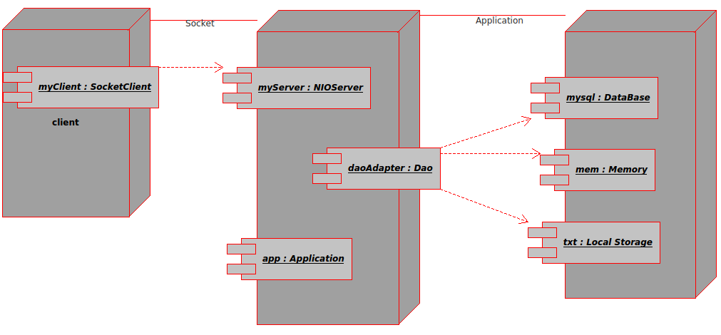
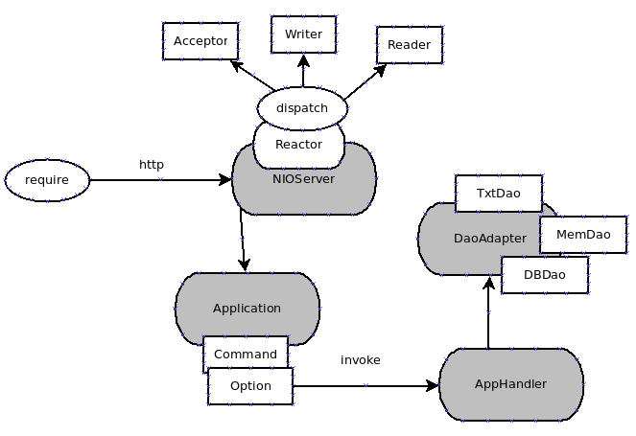
NIOServer主要借助NIO多路复用和Reactor机制,监听Socket客户端的连接，并以非阻塞模式通知各处理器在连接、可读，可写等事件上的消息处理。Application定义了消息模型，以Application为聚集模型，包含命令Command列表，Command又是Option的聚集模型，包含选项Optionl列表。Application模型作为消息处理的数据模型，以范型注入进NIOServer，在Writer中根据从Reader接受到的命令使用反射回调相应消息模型Application。数据持久化访问接口DaoAdapter<T extends Model>使用了适配器模式，适配了TxtDao<T extends Model>,MemDao<T extends Model>,DBDao<T extends Model>,具体数据模型的DAO需要指定确定的范型，范型类型为Model的子类。消息处理模型AppHandler是消息的处理器，每个方法对应Application的一个Command的一个特定Option，在Option的invoke(String...params)方法中被调用。

基于NIO的Socket服务器设计
框架的核心模块是Socket服务器NIOServer。针对传统I/O 工作模式的不足，NIO 工具包提出了基于Buffer（缓冲区）、Channel（通道）、Selector（选择器）的新模式；Selector（选择器）、可选择的Channel（通道）和SelectionKey（选择键）配合起来使用，可以实现并发的非阻塞型I/O 能力。
Buffer 类是一个抽象类，它有7 个子类分别对应于七种基本的数据类型：ByteBuffer、CharBuffer、DoubleBuffer、FloatBuffer、IntBuffer、LongBuffer 和ShortBuffer。每一个Buffer对象相当于一个数据容器，可以把它看作内存中的一个大的数组，用来存储和提取所有基本类型(boolean 型除外)的数据。Buffer 类的核心是一块内存区，可以直接对其执行与内存有关的操作，利用操作系统特性和能力提高和改善Java 传统I/O 的性能。
Channel 被认为是NIO 工具包的一大创新点，是(Buffer)缓冲器和I/O 服务之间的通道，具有双向性，既可以读入也可以写出，可以更高效的传递数据。我们这里主要讨论ServerSocketChannel 和SocketChannel，它们都继承了SelectableChannel，是可选择的通道，分别可以工作在同步和异步两种方式下（这里的可选择不是指可以选择两种工作方式，而是指可以有选择的注册自己感兴趣的事件）。当通道工作在同步方式时，它的功能和编程方法与传统的ServerSocket、Socket 对象相似；当通道工作在异步工作方式时，进行输入输出处理不必等到输入输出完毕才返回，并且可以将其感兴趣的（如：接受操作、连接操作、读出操作、写入操作）事件注册到Selector 对象上，与Selector 对象协同工作可以更有效率的支持和管理并发的网络套接字连接。
各类 Buffer 是数据的容器对象；各类Channel 实现在各类Buffer 与各类I/O 服务间传输数据。Selector 是实现并发型非阻塞I/O 的核心，各种可选择的通道将其感兴趣的事件注册到Selector 对象上，Selector 在一个循环中不断轮循监视这各些注册在其上的Socket 通道。SelectionKey 类则封装了SelectableChannel 对象在Selector 中的注册信息。当Selector 监测到在某个注册的SelectableChannel 上发生了感兴趣的事件时,自动激活产生一个SelectionKey对象,在这个对象中记录了哪一个SelectableChannel 上发生了哪种事件，通过对被激活的SelectionKey 的分析,外界可以知道每个SelectableChannel 发生的具体事件类型,进行相应的处理。
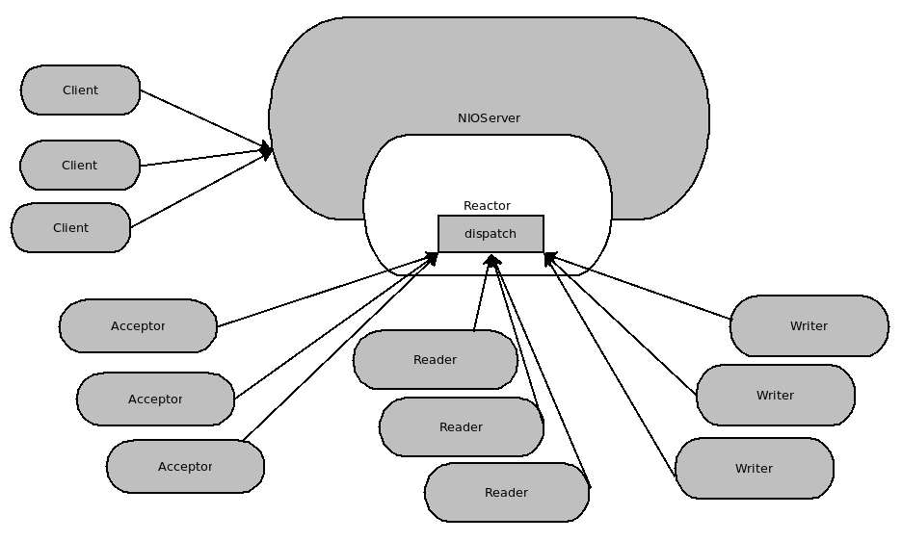
使用NIO并发型服务器程序中，应用Select 机制的观察者模式，将SocketChannel注册到特定的Selector对象上，就可以在单线程中利用Selector对象管理大量并发的网络连接，不必为每一个客户端连接新启线程处理，从而更好地利用系统资源；采用非阻塞I/O 的通信方式，不要求阻塞等待I/O操作完成即可返回，从而减少了管理I/O连接导致的系统开销，大幅度提高了系统性能。当有读或写等任何注册的事件发生时，可以从Selector中获得相应的SelectionKey， 从SelectionKey中可以找到发生的事件和该事件所发生的具体的SelectableChannel，以获得客户端发送过来的数据。由于在非阻塞网络I/O中采用了事件触发机制，处理程序可以得到系统的主动通知，从而可以实现底层网络I/O无阻塞、流畅地读写，而不像在原来的阻塞模式下处理程序需要不断循环等待。使用NIO，可以编写出性能更好、更易扩展的并发型服务器程序。

消息和消息处理模型设计
消息模型Application定义了消息数据结构，是一个消息链，以Application为聚集类，包含命令Command列表，Command又包含选项Option列表，表示一个消息模型Application里，包含一系列命令Command，命令里包含一系列选项Option，而Option就是客户端输入并传达到服务器的指令。Application模型作为消息处理的数据模型，以范型注入进NIOServer，在Writer中根据从Reader接受到的客户端命令，使用反射回调相应消息模型链的最后一层，即Option的invoke(String... params)。而消息处理模型AppHandler是消息的处理器，每个方法对应Application的一个Command的一个特定Option，在Option的invoke(String...params)方法中被调用。

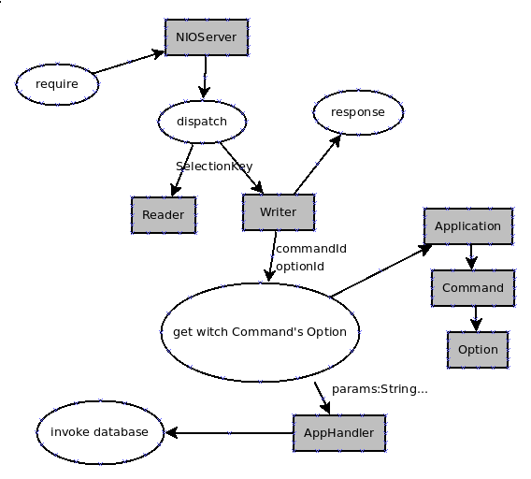

数据访问接口设计
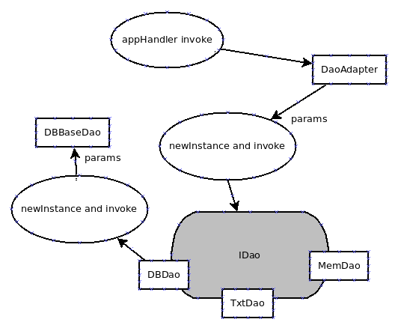
由于数据库Dao层需要对JDBC数据库的连接做管理，借助了apache的DBCP做数据源的配置，而使得DBDao不能单单实现统一的IDao接口，所以数据访问接口DaoAdapter<T extends Model>使用了适配器模式，适配了TxtDao<T extends Model>,MemDao<T extends Model>,DBDao<T extends Model>,具体数据模型的DAO需要指定确定的范型，范型类型为Model的子类。

数据存储方式配置
在数据访问层的数据访问适配器上，会读取项目根目录下conf文件夹中的application.conf的配置，获取storage健的值，值可能为db、txt、mem，如果选择db，则需要同时配置db的相关参数，基本参数为四个：db.url、db.driver、db.usert、db.pass，还有其他详细参数：db.maxActive、db.maxIdle、db.maxWait、db.removeAbandoned、db.removeAbandonedTimeout、db.testOnBorrow、db.logAbandoned，如果详细参数没有配置的话，则适配器会为他们设定默认值：db.maxActive=30、db.maxIdle=10、db.maxWait=1000、 db.removeAbandoned=false、db.removeAbandonedTimeout=120、db.testOnBorrow=true、db.logAbandoned=true。
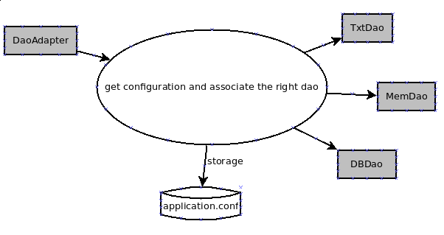

异常处理

实现细节
服务器启动的时候，NIOServer借助NIO多路复用和Reactor机制，监听Socket客户端的连接，并以非阻塞模式通知各处理器在连接、可读，可写等事件上的消息处理。Application定义了消息模型，以Application为聚集模型，包含命令Command列表，Command又是Option的聚集模型，包含选项Optionl列表。Application模型作为消息处理的数据模型，以范型注入进NIOServer，在Writer中根据从Reader接受到的命令使用反射回调相应消息模型Application。数据持久化访问接口DaoAdapter<T extends Model>使用了适配器模式，适配了TxtDao<T extends Model>,MemDao<T extends Model>,DBDao<T extends Model>,具体数据模型的DAO需要指定确定的范型，范型类型为Model的子类。消息处理模型AppHandler是消息的处理器，每个方法对应Application的一个Command的一个特定Option，在Option的invoke(String...params)方法中被调用。
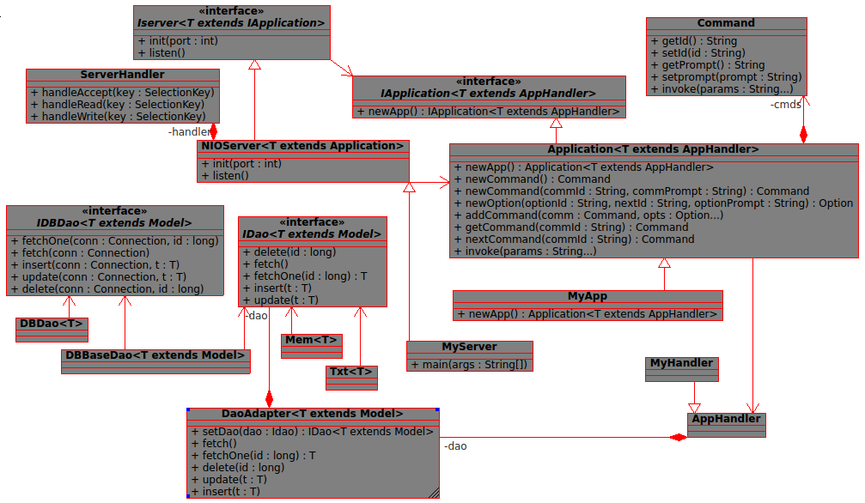

多线程架构基于NIO的具体实现
NIOServer主要借助NIO多路复用和Reactor机制,监听Socket客户端的连接，并以非阻塞模式通知各处理器在连接、可读，可写等事件上的消息处理。由于一个通道基本上90%以上的时间都是writable的，注册这个事件会导致无意义的cpu消耗。所以，消息处理器的反射回调安排在Reader处理器上实现，避免多次调用处理器和多次响应客户端。
NIOServer的init(int port)方法返回当前对象，这是一个允许级联调用的类设计方法。

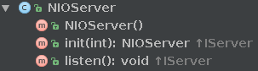
即允许new NIOServer().init(8090).listen()，以简化代码和美观。

init()的实现
NIOServer实例化后，先执行初始化init(int port)操作，指定服务器端口,打开SocketServer通道，设置该通道为非阻塞模式。由于通道不能绑定端口，需要获取通道的Socket，给Socket绑定端口，然后打开管理器，将SocketChannel注册到管理器，并注册感兴趣的事件。
init(int port)的实现为:
//打开ServerSocket通道
ServerSocketChannel serverChannel = ServerSocketChannel.open();
serverChannel.configureBlocking(false);
this.socket = serverChannel.socket();
socket.bind(new InetSocketAddress(port));
//打开管理器
this.selector = Selector.open();
serverChannel.register(selector, SelectionKey.OP_ACCEPT);

listen()的实现
SocketChannel等对象初始化准备好之后，执行监听listen（）方法，一旦有连接到达，注册过SocketChannel的观察者Selector将返回SelectionKey，调用selector.selectedKeys()获取被触发事件的SelectionKey，根据SelectionKey中获取用于套接字接受操作的操作集位——包含OP_ACCEPT、OP_CONNECT、OP_READ、OP_WRITE，或者根据Selectionkey对象的方法isReadable()、isWritable()、isAcceptable()、isConnetable()，直接判断是哪个事件到达了，将SelectionKey分配给响应的处理器处理。处理器从SelectionKey中获取刚刚注册在Selector的SocketChannel，然后从SocketChannel中读取数据，并做下一步处理，如响应客户端Socket，即将处理器处理的结果写入SocketChannel中。
listen()核心是：
while (true) {
selector.select();
Iterator iterator = selector.selectedKeys().iterator();
while (iterator.hasNext()) {
SelectionKey key = (SelectionKey) iterator.next();
iterator.remove();
if (key.isAcceptable()) {
new Acceptor().execute(Key);
channel.register(key.selector(), SelectionKey.OP_READ, new Reader());
} else if (key.isReadable() || key.isWritable()) {
Reactor reactor = (Reactor) key.attachment();
reactor.execute(key, app);
}
}
}

事件分发和处理
在Acceptor中，需要在Selector上为该SocketChannel注册可读事件，即channel.register(key.selector(), SelectionKey.OP_READ, new Reader())。由于一个通道基本上90%以上的时间都是writable的，注册这个事件会导致无意义的cpu消耗。所以，消息处理器的反射回调安排在Reader处理器上实现，避免多次调用处理器和多次响应客户端。
处理器采用反应堆设计模式，调用channel.register(key.selector(), SelectionKey.OP_READ, new Reader())与注册事件的事件关联，一旦事件到达，调用key.attachment()获取Reactor实例，执行相应Reactor的excute方法。
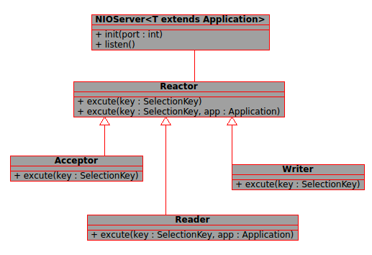
反应堆模式的实现：
在init()方法中注册Selector时，同时绑定处理器：
serverChannel.register(selector, SelectionKey.OP_ACCEPT,new Acceptor());
在listen()方法中对事件到达进行分发:
if (key.isAcceptable()) {
new Acceptor().execute(Key);
channel.register(key.selector(), SelectionKey.OP_READ, new Reader());
}
else if (key.isReadable() || key.isWritable()) {
Reactor reactor = (Reactor) key.attachment();
reactor.execute(key, app);
}
但由于一个通道基本上90%以上的时间都是writable的，注册这个事件会导致无意义的cpu消耗。所以，消息处理器的反射回调安排在Reader处理器上实现，避免多次调用处理器和多次响应客户端。即在Reader的excute()方法中实现进行消息处理，并将处理结果响应客户端。
Acceptor对象的复写excute(SelectionKey key)方法，具体执行代码是：
ServerSocketChannel server = (ServerSocketChannel) key.channel();
SocketChannel channel = server.accept();
channel.configureBlocking(false);
if (app == null) {
Application baseApp = (Application) tClzz.newInstance();
app = baseApp.newApp();
}
channel.write(toByteBuffer(app.getCommand("initComm").getPrompt()));
利用Java的反射机制，调用newInstance()创建此 Class对象所表示的类的一个新实例，如有参数或访问权限错误，将会抛出InstantiationException 或IllegalAccessException，异常处理将在后面详细描述。

消息处理和响应设计
当socket请求到来的时候，SocketChannel注册的观察者Selector的select()方法返回，调用selector.selectedKeys()获取被触发事件的SelectionKey，根据SelectionKey获取用于套接字接受操作的操作集位——包含OP_ACCEPT、OP_CONNECT、OP_READ、OP_WRITE，或者根据Selectionkey对象的方法isReadable()、isWritable()、isAcceptable()、isConnetable()，直接判断是哪个事件到达了，将SelectionKey分配给响应的处理器处理。处理器从SelectionKey中获取刚刚注册在Selector的SocketChannel，然后从SocketChannel中读取数据，并做下一步处理，如响应客户端Socket，即将处理器处理的结果写入SocketChannel中。
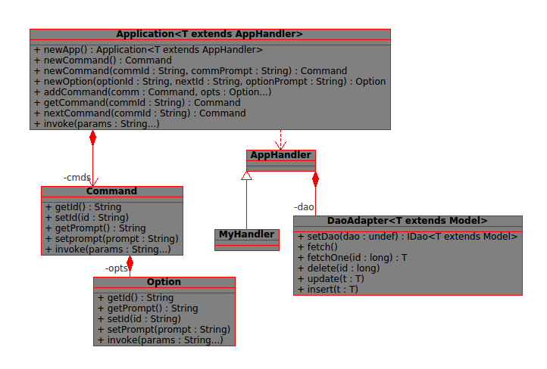

数据持久化设计
传统数据库从网状数据库、层次数据库终于发展到了关系型数据库。当OOP遇上数据存储的时候，可以使用hibenate、orm等框架。各种应用服务器框架对数据访问的封装也大多借助hibenate，或者自己实现类似hibenate的数据访问层，即封装关系操作到对象操作。由于数据库Dao层需要对JDBC数据库的连接做管理，借助了apache的DBCP做数据源的配置，而使得DBDao不能单单实现统一的IDao接口，所以数据访问接口DaoAdapter<T extends Model>使用了适配器模式，适配了TxtDao<T extends Model>,MemDao<T extends Model>,DBDao<T extends Model>,具体数据模型的DAO需要指定确定的范型，范型类型为Model的子类。
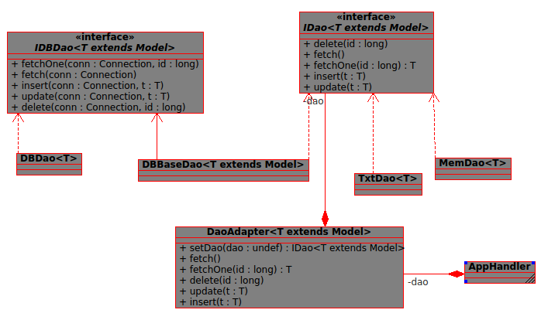
适配器主要将DBDao、TxtDao、MemDao统一到IDao接口，而TxtDao、MemDao就是IDao的实现类，IDBDao与IDao接口的方法上皆多了一个Connection参数，与特定数据库的连接（会话），在连接上下文中执行 SQL 语句并返回结果，这是本地文本存储和内存缓存所不需要提供的参数，所以，适配器主要是针对DBDao。

关于接口
IDao<T>声明了一个范型，用于在实现类里获取数据结构以便Getter和Setter的回调，接口定义如下：
public interface IDao<T> {

List<T> fetch() throws Exception;

T fetchOne(long id) throws Exception;

boolean insert(T t) throws Exception;

boolean update(T t) throws Exception;

boolean delete(long id) throws Exception;
}
与IDao<T>对应的IDBDao<T>定义的接口则是：
public interface IDBDao<T> {

T fetchOne(Connection conn, long id);

List<T> fetch(Connection conn);

boolean insert(Connection conn, T t);

boolean update(Connection conn, T t);

boolean delete(Connection conn, long id);
}

用户配置和范型获取
DaoAdapter在构造函数里读取用户配置信息：
Properties p = new Properties();
p.load(IO.getPropertiesInputStream());
String storage = p.getProperty("storage", "mem");
if (storage.equals("txt")) {
STOREAGE = 1;
dao = new TxtDao(tClzz);
} else if (storage.equals("db")) {
STOREAGE = 2;
dao = new DBDao(tClzz);
} else {
STOREAGE = 0;
dao = new MemDao();
}
每个IDao<T>的子类的范型需要获取其Class对象，尽量将其放在构造函数，这样在new对象的时候就可以获取到范型的Class对象了。
Type genType = getClass().getGenericSuperclass();
Type[] params = ((ParameterizedType) genType).getActualTypeArguments();
Class tClzz = (Class) params[0];

适配
IDBDao的子类DBDao如何适配到IDao呢？再写一个类，继承实现IDBDao的子类DBBaseDao，并实现IDao接口。
class DBDao extends DBBaseDao<T> implements IDao<T> {

public DBDao(Class<T> tClzz) throws Exception {
super(tClzz);
ConnectionSource.init();
}

@Override
public List<T> fetch() throws Exception {
Connection conn = ConnectionSource.getConnection();
List<T> list = fetch(conn);
conn.close();
return list;
}

@Override
public T fetchOne(long id) throws Exception {
Connection conn = ConnectionSource.getConnection();
T t = fetchOne(conn, id);
conn.close();
return t;
}

@Override
public boolean insert(T t) throws Exception {
Connection conn = ConnectionSource.getConnection();
boolean state = insert(conn, t);
conn.close();
return state;
}

@Override
public boolean update(T t) throws Exception {
Connection conn = ConnectionSource.getConnection();
boolean state = update(conn, t);
conn.close();
return state;
}

@Override
public boolean delete(long id) throws Exception {
Connection conn = ConnectionSource.getConnection();
boolean state = delete(conn, id);
conn.close();
return state;
}
}
TxtDao和MemDao本身就实现了IDao接口，不需担心适配问题。而接下来，dao对象就可以直接适配Idao了。
@Override
public T fetchOne(long id) throws Exception {
return (T) dao.fetchOne(id);
}
@Override
public List<T> fetch() throws Exception {
return dao.fetch();
}
@Override
public boolean insert(T t) throws Exception {
return dao.insert(t);
}
@Override
public boolean update(T t) throws Exception {
return dao.update(t);
}
@Override
public boolean delete(long id) throws Exception {
return dao.delete(id);
}

数据CRUD实现
HashMap不是线程安全的，多线程操作必将有数据错误，所以选择具有线程安全的ConcurrentHashMap。MemDao的CRUD以Java提供的ConcurrentHashMap为缓存对象，CRUD则是对ConcurrentHashMap的操作，数据在虚拟机内存中保存，但是一旦应用关闭，数据也会随着消失。MemDao的关键部分在于ConcurrentHashMap的健，健必须唯一。所以想到了只有内部可见的long类型id的自曾，但是获取的时候健必须是知道的，又或者是有另外的健得到该id，或者将取法实现fetchOne（Object id）。所以健还得来自方法参数，由操作的上层提供。于是除了有Table、Colum注解，还有Key注解。强制Model必须的Id具有唯一性，并且写上注解。
@Target(ElementType.FIELD)
@Retention(RetentionPolicy.RUNTIME)
public @interface Key {
boolean auto();
String name();
}
而从Key注解如何获取键值呢？关键代码如下：
private String getkeyField(T t) throws DaoException {
Field[] fields = t.getClass().getDeclaredFields();
if (fields == null || fields.length == 0) {
throw new DaoException("模型没有字段");
}
for (Field field : fields) {
Annotation anno = t.getClass().getAnnotation(Key.class);
if (anno != null) {
String keyName = ((Key) anno).name();
if (keyName == null) {
return keyName;
}
return field.getName();
}
}
return fields[0].getName();
}
private Object callGetter(T t, String fieldName) {
String setterName = "get" + fieldName.substring(0, 1).toUpperCase()
+ fieldName.substring(1, fieldName.length());
try {
Class clzz = t.getClass();
Method method = clzz.getDeclaredMethod(setterName);
return method.invoke(t);
} catch (IllegalAccessException e) {
e.printStackTrace();
} catch (InvocationTargetException e) {
e.printStackTrace();
} catch (NoSuchMethodException e) {
e.printStackTrace();
}
return null;
}
则调用callGetter（t，getkeyField(T t) ）即可获取键值。
在关系数据到对象数据的等装上，关键是如何调用范型的实例的setter方法，关键代码如下：
private void callSetter(T t, String fieldName, Object value) {
String setterName = "set" + fieldName.substring(0, 1).toUpperCase()
+ fieldName.substring(1, fieldName.length());
try {
Class clzz = t.getClass();
Field field = clzz.getDeclaredField(fieldName);
Class type = field.getType();
Method method = clzz.getDeclaredMethod(setterName, type);

if (type == long.class) {
method.invoke(t, Long.valueOf(value.toString()));
return;
} else if (type == int.class) {
method.invoke(t, Integer.valueOf(value.toString()));
return;
}
method.invoke(t, value);

} catch (IllegalAccessException e) {
e.printStackTrace();
} catch (InvocationTargetException e) {
e.printStackTrace();
} catch (NoSuchMethodException e) {
e.printStackTrace();
} catch (NoSuchFieldException e) {
e.printStackTrace();
}
}

配置
项目根目录下有一个conf文件夹中，文件夹中存放这application.conf。
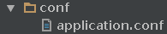
用户可以修改该文件的内存，这里有storage健，值可能为db、txt、mem，如果选择db，则需要同时配置db的相关参数，基本参数为四个：db.url、db.driver、db.usert、db.pass，还有其他详细参数：db.maxActive、db.maxIdle、db.maxWait、db.removeAbandoned、db.removeAbandonedTimeout、db.testOnBorrow、db.logAbandoned，如果详细参数没有配置的话，则适配器会为他们设定默认值：db.maxActive=30、db.maxIdle=10、db.maxWait=1000、 db.removeAbandoned=false、db.removeAbandonedTimeout=120、db.testOnBorrow=true、db.logAbandoned=true。
调用dao之前，都会先读取用户配置，允许这里在没有正确读取到用户配置的时候采用默认值“mem”。
Properties p = new Properties();
p.load(IO.getPropertiesInputStream());
String storage = p.getProperty("storage", "mem");
Java的Propeties类是线程安全的，多个线程可以共享单个 Properties 对象而无需进行外部同步，传递FileInputStream给load(InputStream inStream)方法 加载陪配置文件，使用getProperty(String key) 或getProperty(String key,String defaultKey)获取配置参数值并设置默认值。按照配置信息切换数据存储方式，使用switch分支，按照获取的配置信息跳转到相应处理流程。

异常处理

接口说明

Socket服务器
NIOServer是整个服务器的核心，负责socket的连接与通信。init（int port）实现了服务器指定端口的初始化，调用listen（）就能开始服务器的监听。
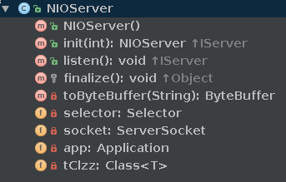

Application消息模型
Application是定义了消息的数据结构，包含命令Command列表，Command又包含选项Option列表，表示一个消息模型Application里，包含一系列命令Command，命令里包含一系列选项Option，而Option就是客户端输入并传达到服务器的指令。
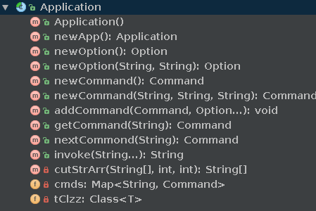
newApp()是Application的子类必须实现的方法，创建一个Application实例，而Application实例就是要给Map<String, Command> cmds，Class<T> tClzz赋值。newOption()和newCommand()设计在Application里实现，是因为Option(Class callbackClzz)的构造函数需要传递范型的Class对象，而范型的Class对象只有在Application里当子类调用自身的构造函数从而调用Application的构造函数的时候才能得到。接下来，Application模型作为消息处理的数据模型，以范型注入进NIOServer，在Writer中根据从Reader接受到的客户端命令，使用反射回调相应消息模型链的最后一层，即Option的invoke(String... params)。而消息处理模型AppHandler是消息的处理器，每个方法对应Application的一个Command的一个特定Option，在Option的invoke(String...params)方法中被调用。

DaoAdapter数据访问层
DaoAdapter也是实现了IDao接口的类，所以，暂时提供的数据访问方法是：
T fetchOne(long id);
List<T> fetch();
boolean insertT t);
boolean update(T t);
boolean delete(long id);
fetchOne（long id）是根据参数id获取范型指定的数据类型的对象。
fetch（）看似没有输入参数，而约束仅仅来自与类声明里的范型，方法调用返回范型数据类型的所有数据，并封装城链表。
insert（T t）给数据存储底层存储T类型的一个对象t。
update（T t）更新对象t，成功返回true，否则返回false。
Delete（long id）根据参数id参数对象，成功则返回true，否则返回false。

Apphandler消息处理模型
在Option里handler是由NIOServer在响应客户端之前通过反射实现对消息处理的调用，所以要求AppHandler子类中，Application里的每一个Option都有对应的一个方法，方法名为Option参数的id：String字符串。Command是作为辅助组织消息队列，在响应端的体现则是一次命令交互的次序。
如有一个Application是：
Application app = new MyApplication();
Command oneCmd = app.newCommand();
oneCommad.setId(“oneCmd”);
oneCommad.setPrompt(“first Command”);
oneCommand.setNextId(“twoCmd”);
Option oneOpt = app.newOption();
oneopt.setId(“help”);
oneOpt.setPrompt(“获取帮助”);
Option twoOpt = app.newOption();
twoOpt.setId(“version”);
twoOpt.setPrompt(“获取版本信息”);
oneCmd.addCommand(oneCmd,oneOpt,twoOpt);
即在AppHandler的子类中，必须实现：
String help(String... params);
String version(String... params);
参数由开发者定义，和客户端约束的命令和参数一致即可。返回的字符串是服务器响应客户端的数据，由NIOServer中分发到Reader的excute（SelectionKey key）调用SocketChannel的write方法，写回给和服务器连接的客户端socket通道，客户端则可以从通道获取服务器处理消息之后返回的数据了。

异常处理
框架体现NIOServer<T extends Applicaroin>借助Application<T extends AppHandler>调用AppHandler,而Application和AppHandler由开发者实现，Application只是消息的数据结构，抛出的错误抛向消息的处理AppHandler和NIOServer，即由开发者编写的继承自AppHandler和NIOServer的子类做异常处理。
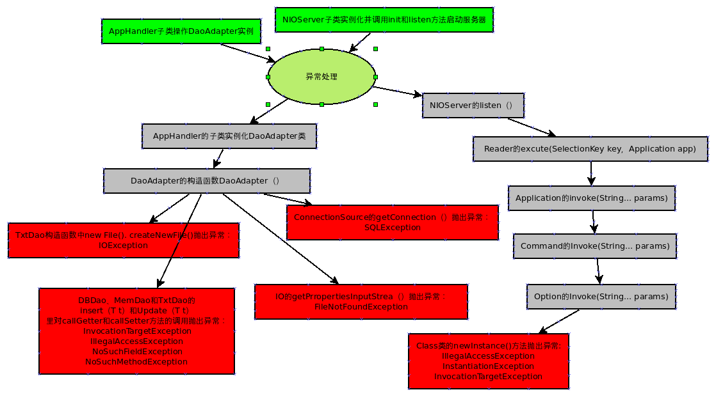

测试案例：基于“交互式Web应用服务器开发框架”开发的表情感程序
本应用实现一个表达情感的应用，运行客户端之后，根据提示输入命令选项，包括“演示”、“表白”，“查看”，“注册”、“退出”等字符命令选项，输入结束（换行符）后将收到服务器的回复，并进行下一个命令的提示。

实例化Application
编写自己的MyApp extends Application<T extends AppHandler>，复写newApp（），返回一个实例化的本身（Application实例）。本应用消息模型包含几个Command，每个Command包含几个Option，Option是独立的对象，可以被加进不同的Command，实现重复利用。Command按照顺序显示在客户端，一个Command处理完之后，进行下一个Command的处理，在Application里则体现为当前Command的nextId所指定的Command。
public class MyApp extends Application<MyHandler> {

@Override
public Application newApp() {
Application app = new MyApp();
Command initComm, oneComm, twoComm, thrComm; //有这些命令，可复用
Option demo, todo, exit, regist, show, wish; //有这些开关，可复用

//第一个Command
initComm = app.newCommand("initComm", "oneComm", "Successfully!");
initComm.setId("initComm");
initComm.setNextId("oneComm");
initComm.setPrompt("Successfully!");
demo = app.newOption();
demo.setId("demo");
demo.setPrompt("查看演示");
show = app.newOption();
show.setId("show");
show.setPrompt("去看看这里都有谁在");
wish = app.newOption();
wish.setId("wish");
wish.setPrompt("查看对对方使用相同动词的人");
exit = app.newOption();
exit.setId("exit");
exit.setPrompt("退出");
app.addCommand(initComm, demo, show, wish, exit); //第一个命令拥有的选项

//第二个Command
oneComm = app.newCommand();
oneComm.setId("oneComm");
oneComm.setNextId("twoComm");
oneComm.setPrompt("你知道怎么做的～");
demo.setPrompt("再看一次演示，会有不同结果哦");
todo = app.newOption();
todo.setId("todo");
todo.setPrompt("去表达，格式是 todo: you [ignore|like|hate|unlike|love] other");
app.addCommand(oneComm, demo, todo, show, wish, exit); //第二个命令拥有的选项

//第三个Command
twoComm = app.newCommand();
twoComm.setId("twoComm");
twoComm.setNextId("thrComm");
twoComm.setPrompt("不紧张，不是刚好互相讨厌或互相其他.不会有人知道你说了什么");
regist = app.newOption();
regist.setId("regist");
regist.setPrompt("留下自己的名字,可以等待被表白OR表黑，输入格式是regist:yourname");
app.addCommand(twoComm, demo, show, todo, regist, wish, exit); //第二个命令拥有的选项

//第三个Command
thrComm = app.newCommand();
thrComm.setId("thrComm");
thrComm.setNextId("oneComm"); //循环复用Command
thrComm.setPrompt("说了就不会遗憾");
app.addCommand(thrComm, show, todo, regist, wish, exit);
return app;
}
}
指定的MyHandler类型来自于下面具体实现。

编写处理器
Handler在消息模型的Option的invoke（）方法中被调用，由NIOServer在响应客户端之前通过反射实现对消息处理的调用，由此要求AppHandler子类中，Application里的每一个Option都有对应的一个方法，方法名为Option参数的id：String字符串。Command作为辅助组织消息队列，在响应端的体现则是一次命令交互的次序，不会对handler中的处理方法和方法名产生影响。
public class MyHandler extends BaseHandler {

public String demo() {
//return 处理结果
}

public String todo(String todo) {
//return 处理结果
}

public String show() {
//return 处理结果
}

public String regist(String nick) {
//return 处理结果
}

public String wish() {
//return 处理结果
}

}

实例化NIOServer
编写自己的MyServer extends NIOServer<T extends Application>，只要指定范型T，即可调用init（int port）和listen（）启动服务。这里主要处理服务器异常，除此之外，只是对NIOServer的实例化。
public class MyServer extends NIOServer<MyApp> {
public static void main(String[] args) {
try {
new MyServer().init(9000).listen();
} catch (Exception e) {
//deal with exception
}
}
}
由于只是用于测试，Exception就不细分各类异常，和进行各种异常的处理了。

结论和讨论

遇到的问题
NIO设计二进制流的操作，并且需要在观察者模式下，对并发连接做多线程处理。此处遇到问题是SocketChannel基本上90%以上的时间都是writable的，导致注册这个事件消耗了大量cpu，并且如果消息的处理放在这个事件的处理器上，则会造成多次消息处理和响应。
于是继承自Reactor的Writer中对消息的处理和响应搬到了Reader的excute（SelectionKey key）上。即：
public class Reader extends Reactor {

@Override
public void execute(SelectionKey key, Application app) throws IOException {
//从SocketChannel读取客户端传递的数据data
//消息处理得到结果字符串resultStr
String resultStr = null;
if (data.length <= 0) {
resultStr = "空命令";
} else {
String[] datas = new String(data).trim().split(":");
int len = datas.length;
if (len < 0) {
resultStr = "空命令";
} else if (datas[1].equals("exit")) {
byteBuffer.clear();
key.cancel();
channel.close();
return;
} else {
resultStr = app.invoke(datas) + app.nextCommond(datas[0]).getPrompt();
}
}
channel.write(toByteBuffer(resultStr));
byteBuffer.clear();
//取消对Writable事件的注册：channel.register(key.selector(), SelectionKey.OP_WRITE, new Writer(byteBuffer));
}
}
java.nio.channels.Selector.select()可能返回0，不阻塞，有潜在的死循环危险。所以selector.select()结束阻塞往下执行的时候，要判断是否真有连接到达。

还需探索的问题

参考文献
[1]David Flanagan.JAVA 实例技术手[M]北京:中国电力出版社,2001:83-96
[2]Schmid.An Object Behavioral Pattern for Demultiplexing and Dispatching Handles for Synchronous Events[D].Washington University, St. Louis, MO1:Department of Computer Science,1995.
[3]姜力.基于Java NIO反应器模式设计与实现[D].浙江 临海:浙江省临海市委党校2007年
[4]封玮.基于 Java NIO 的非阻塞通信的研究与实现[J]计算机系统应用,2004(09):32-35
[5]Bruce Eckel,Java编程思想[M].北京:机械工业出版社,2002:618-631
[6]封玮.Java 中的线程池及实现[J]计算机系统应用,2004(08):16-18
[7]王伟平 杨思勤.基于NIO的高并发网络服务器模型的研究与设计[J].硅,2009(17)
[8]TIOBE.TIOBE Index for March 2014[Z/OL].TIOBE.(2014-03-01)[2014-03-26] www.tiobe.com/index.php/content/paperinfo/tpci/index.html
[9]黄林榕.基于事件的 NIO 多线程服务器[Z/OL].ibm.(2004-04-01)[2014-03-26]. www.ibm.com/developerworks/cn/java/l-niosvr/
[10]
[11]
[12]
[13]
[14]

致谢

